Министерство науки и высшего образования Российской Федерации  
Федеральное государственное автономное учреждение высшего образования  
«Пермский национальный исследовательский политехнический университет»

Электротехнический факультет  
Кафедра «Информационные технологии и автоматизированные системы»

**О Т Ч Ё Т  
по лабораторной работе**

Дисциплина: «Основы алгоритмизации и программирования»

Выполнил  
студент группы КЗИ-21-1б  
Полковников Т.Ю.

Проверил  
доцент кафедры ИТАС  
ст. преп. Яруллин Д.В.

Пермь, 2022

## Постановка задачи:

Задана строка, состоящая из символов. Символы объединяются в слова. Слова друг от друга отделаются одним или нескольким пробелами. В конце текста ставится точка. Текст содержит не более 255 символов. Выполнить ввод строки, используя функцию Gers(s) и обработку строки в соответствии со своим вариантом.

## Анализ решения задачи:

Напечатать все слова-палиндромы, которые есть в этой строке.

## Описание переменных:

line – строка, заданная с консоли

result – строка состоящая из слов-палиндромов заданной строки

word – строка, которая поочерёдно хранит слова из заданной строки

temp – временная переменная для проверки слова на палиндром

**Блок схема**

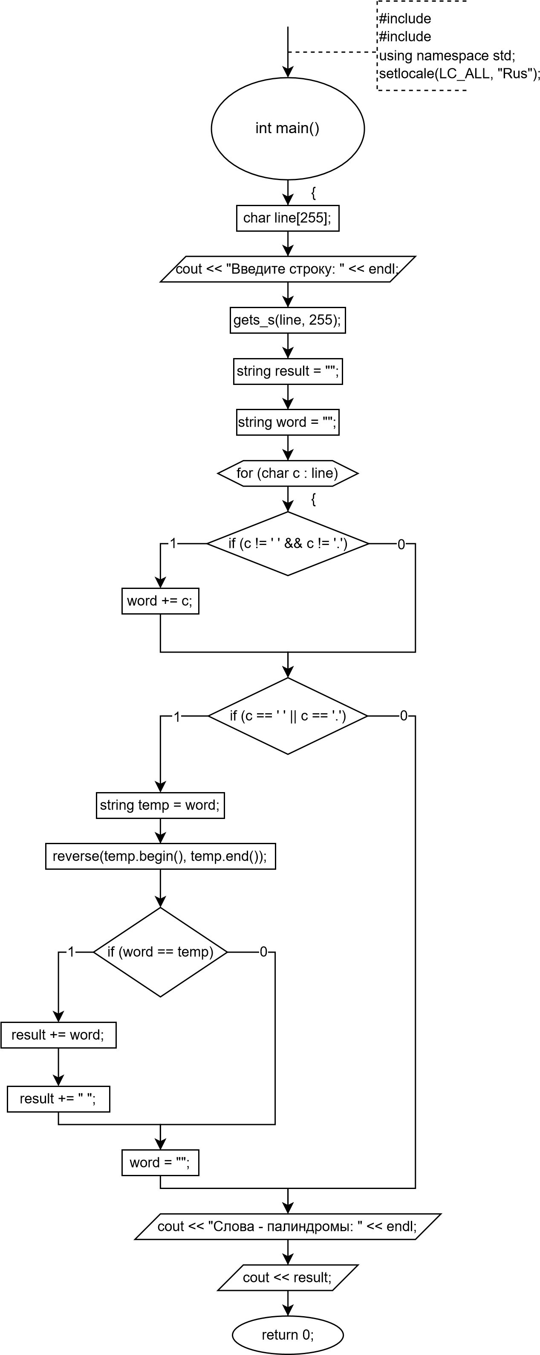

## Код программы

#include <iostream>

#include <string>

using namespace std;

int main()

{

setlocale(LC_ALL, "Rus");

char line[255];

cout << "Введите строку: " << endl;

gets_s(line, 255);

string result = "";

string word = "";

for (char c : line) {

if (c != ' ' && c != '.') {

word += c;

}

if (c == ' ' || c == '.') {

string temp = word;

reverse(temp.begin(), temp.end());

if (word == temp) {

result += word;

result += " ";

}

word = "";

}

}

cout << "Слова - палиндромы: " << endl;

cout << result;

return 0;

}

Скриншоты результатов:

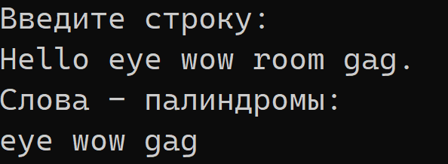

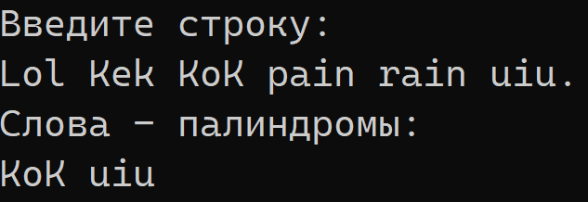

Анализ результатов:

Программа работает правильно. Выводятся слова-палиндромы из введённой строки.